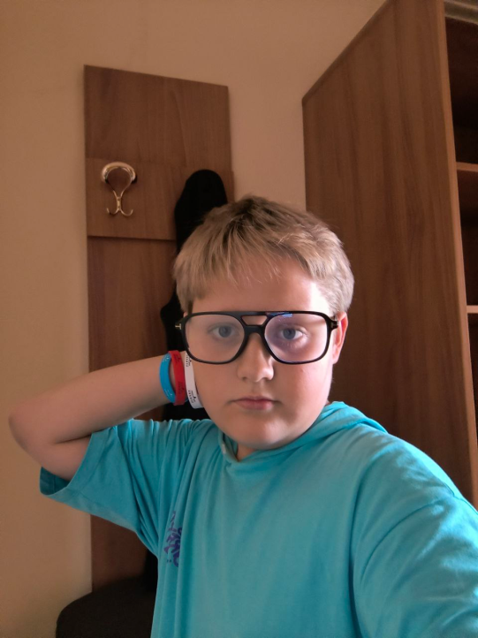Я,Лысенко Артем Витальевич,обучающийся Краснодонской городской гимназии, 5-Б класса.

Я очень интересуюсь историей не только своей семьи,но и историей России.

Я коммуникабелен- умею эффективно общаться сдрузьями и друзь и другими заинтересованными сторонами.

Я организованный - способен планировать время, управлять задачами и грамотно распределять ресурсы.

Я инициативен — готов брать на себя ответственность и предлагать новые идеи.

У меня аналитический склад ума — способен анализировать информацию, выявлять проблемы и находить эффективные решения.

Я умею сохранять спокойствие и принимать обоснованные решения в условиях высокой нагрузки или неопределенности.

Я умею быстро приспосабливаться к изменениям в окружающей среде.

Я способен мотивировать и вдохновлять других, инициировать процессы и принимать решения.

Я способен и готовработать самостоятельно и добиваться целей без постоянного надзора.

У меня творческое мышление — способен находить нестандартные решения проблем и эффективные пути для достижения целей.

Моя мечта –стать врачом-окулистом.Мне очень хочется дать возможность людям,которые плохо видят увидеть мир в ярких красках.Я являюсь членом клуба Почетная Вахта Памяти города Краснодона,так как считаю,что необходимо чтить наши традиции и передавать их из поколения в поколение.